以利亚圣经投影工具
使用说明

目录
一、 软件简介 3
1. 概述 3
2. 软件授权 3
3. 运行环境 3
二、 放映经文 3
1. 运行Elijah Window,选择以利亚圣经投影工具，有三种选择经文的方式 3
2. 第一种，在【控制台】窗口选择要放映的书卷及章节 4
3. 第二种，在【投影屏幕】窗口左上角的悬浮菜单中选择 5
4. 第三种，在【投影屏幕】窗口中输入书卷拼音缩写及章节进行选择 6
5. 全屏显示 6
6. 显示控制 7
三、 制作自定义经文列表 7
1. 选择【新建列表】功能 7
2. 输入新建经文列表名称 8
3. 插入要放映的经文 8
4. 移除无用的经文 9
5. 保存经文列表 9
四、 运行截图 10

软件简介

概述
本软件由沈阳以利亚科技研发，同时也得到了沈阳市浑河堡教会沈松燮牧师，鞍山柳立教师，砂山教会金龙海教师的大力支持和帮助。
请使用软件的弟兄姊妹为我们祷告，我们将借着你的祷告开发出更好的软件，为中国的基督教奉献我们的力量，将一切的荣耀和赞美都归于上帝。

软件授权
【以利亚圣经投影工具】基于GPL协议，永久开源免费。
osBible在Source Forge的位置：http://sourceforge.net/projects/osbible/

运行环境
- Windows XP、Windows 7及以上操作系统。
- .NET Framework 4.0，安装文件中已经包含。

放映经文

运行Elijah Window,选择以利亚圣经投影工具，有三种选择经文的方式

出现下图
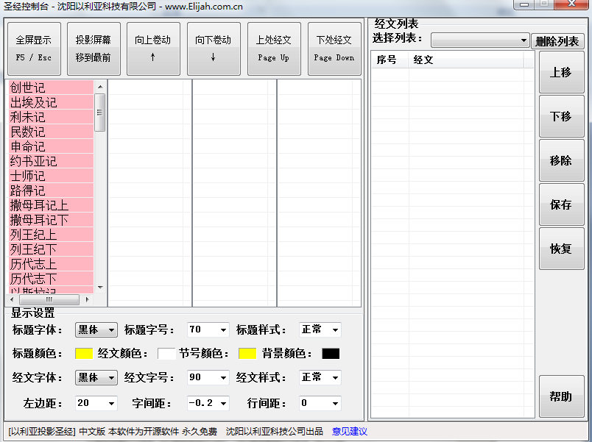

第一种，在【控制台】窗口选择要放映的书卷及章节

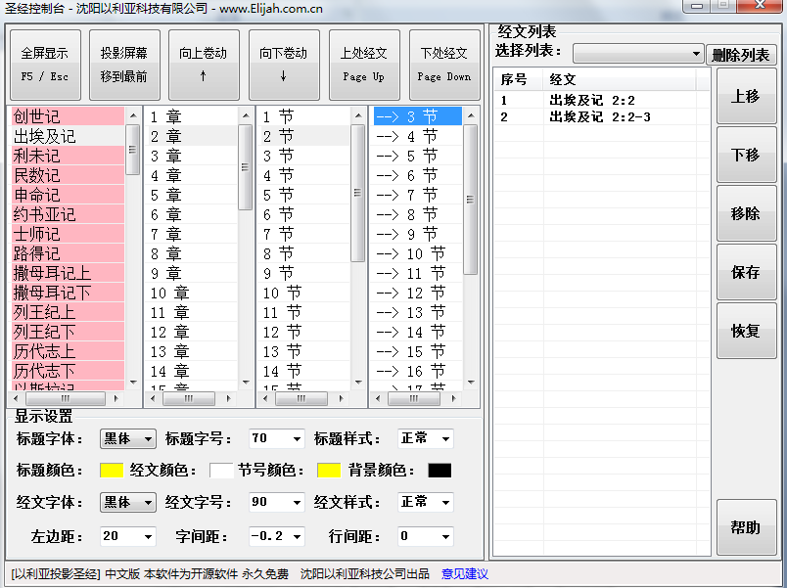

在图中红色框区域中，依次选择【书卷】→【章】→【起始节】→【结束节】

第二种，在【投影屏幕】窗口左上角的悬浮菜单中选择
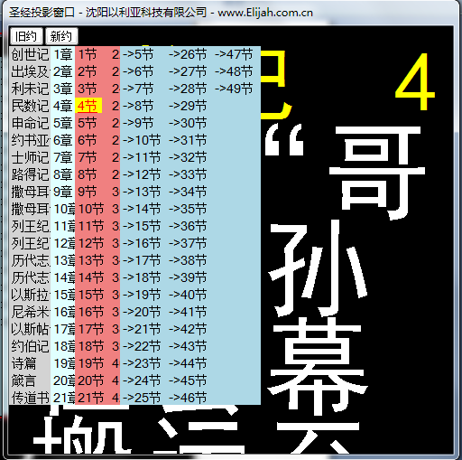

鼠标移动到【投影屏幕】左上方时，会自动弹出【书卷】的选择菜单，使用鼠标单击书卷，会弹出【章】，点击章后会弹出【起始节】，点击起始节将弹出【结束节】

第三种，在【投影屏幕】窗口中输入书卷拼音缩写及章节进行选择
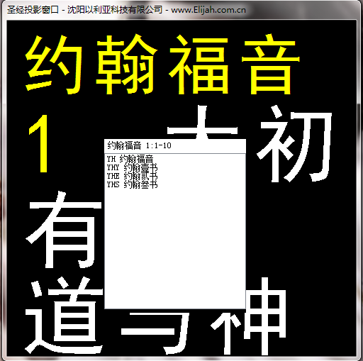

在【投影屏幕】窗口中，输入“YH1:1-10”，将显示出“约翰福音 1:1-10”节的经文，按回车键确认。

全屏显示

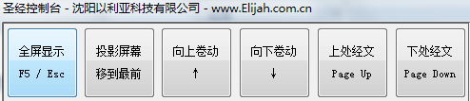

在找到要显示的经文后，点击左侧【全屏显示】按钮，将全屏显示歌词。

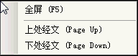

也可以在【投影屏幕】窗口，点击鼠标右键，弹出菜单中选择“全屏 (F5)”项进行全屏，或者鼠标点击【投影屏幕】窗口，按键盘的“F5”键进入全屏显示。

显示控制
【投影屏幕】窗口中，支持用鼠标拖拽及鼠标滚轮卷动经文。
【投影屏幕】窗口中，支持用键盘快捷键“↑”、“↓”卷动经文。
【控制台】窗口中，支持用鼠标点击按钮【向上卷动】、【向下卷动】卷动经文

制作自定义经文列表

选择【新建列表】功能


输入新建经文列表名称



输入新建的经文列表的名称，例如2011-05-21，点击【确定】键。

插入要放映的经文
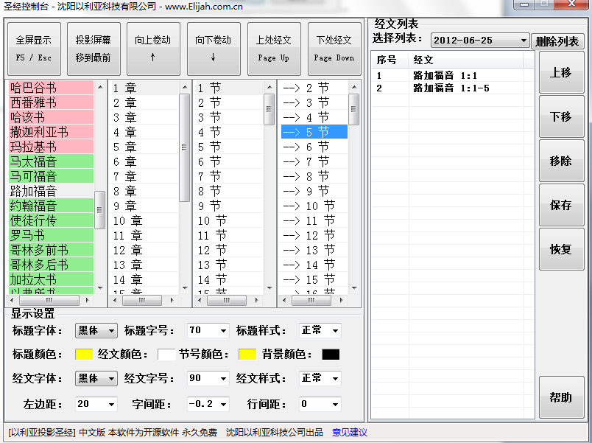

按照【三、放映经文】中的任意一种方式选择经文后，经文将自动添加到“经文列表”中

移除无用的经文

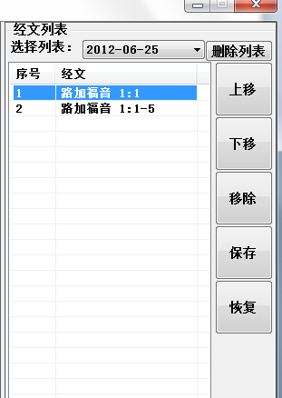
在选择经文时，可能产生无用的经文。例如，放映“路加福音1:1-5”的经文，会在经文列表中插入2条记录，“路加福音1:1”和“路加福音1:1-5”。如果我们要移除第一条记录，请选中第一条“路加福音1:1”，再点击【移除】键

保存经文列表

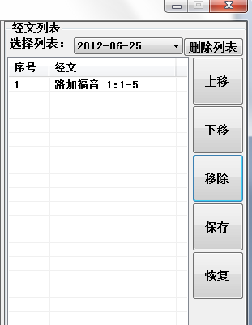

点击【保存】按钮

运行截图

